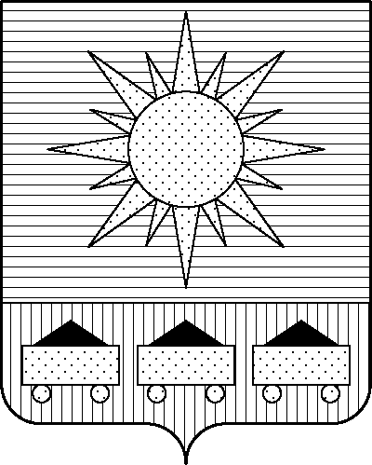

ПРИМОРСКИЙ КРАЙ

## КОНТРОЛЬНО-СЧЕТНАЯ ПАЛАТА

## АРТЕМОВСКОГО ГОРОДСКОГО ОКРУГА

### ЗАКЛЮЧЕНИЕ

03.09.2024 г. Артем № 104

На проект постановления администрации Артемовского городского округа «О внесении изменений в постановление администрации Артемовского городского округа от 20.04.2021 № 475-па «Об утверждении муниципальной программы «Создание и развитие энергетической инфраструктуры в жилищно-коммунальной сфере Артемовского городского округа» (в ред. от 24.01.2024 № 69-па)

Заключение на проект постановления администрации Артемовского городского округа «О внесении изменений в постановление администрации Артемовского городского округа от 20.04.2021 № 475-па «Об утверждении муниципальной программы «Создание и развитие энергетической инфраструктуры в жилищно-коммунальной сфере Артемовского городского округа» (в ред. от 24.01.2024 № 69-па) (далее - проект постановления) подготовлено на основании пункта 2 статьи 157 Бюджетного кодекса РФ, раздела 8 Положения о контрольно-счетной палате Артемовского городского округа, утвержденного решением Думы Артемовского городского округа от 22.12.2005 № 254, пункта 2.4 Положения о бюджетном процессе в Артемовском городском округе, утвержденного решением Думы Артемовского городского округа от 25.05.2006 № 322, плана работы контрольно-счетной палаты на 2024 год.

Проведенной экспертизой проекта постановления установлено:

Изменение муниципальной программы «Создание и развитие энергетической инфраструктуры в жилищно-коммунальной сфере Артемовского городского округа» (далее – Программа) связано с внесением изменений в объемы финансового обеспечения мероприятий Программы, приводящие к изменению объемов финансового обеспечения реализации Программы в целом.

Общий объем финансового обеспечения Программы (по сравнению с утвержденной редакцией Программы от 24.02.2024) уменьшается на 37 690,71194 тыс. рублей и составит 156 562,89439 тыс. рублей на весь период ее реализации.

Изменяется объем финансового обеспечения мероприятий, запланированных на 2024 год. С учетом уточнения объем финансового обеспечения Программы на 2024 год составит 1 571,00630 тыс. рублей.

Объем финансового обеспечения Программы, установленный проектом постановления, не соответствует показателям решения Думы Артемовского городского округа от 05.12.2023 № 230 «О бюджете Артемовского городского округа на 2024 год и плановый период 2025 и 2026 годов»[1] (в редакции от 05.07.2024). В соответствии с бюджетным законодательством заказчику программы – администрации Артемовского городского округа необходимо внести предложение по корректировке показателей Программы, утвержденных решением № 230.

Проектом постановления Приложение 1 «Перечень мероприятий» к Программе излагается в новой редакции.

1. Объем финансового обеспечения комплекса процессных мероприятий **«1.1. Обеспечение безопасного и надежного функционирования сетей теплоснабжения»** уменьшается на 37 171,5 тыс. рублей, в том числе по мероприятиям:

на 1 000 тыс. рублей уменьшено финансирование мероприятия «1.1.1. Разработка (актуализация схемы) электронной модели системы теплоснабжения Артемовского городского округа» (полностью исключается финансирование данного мероприятия, так как актуализация схемы теплоснабжения не будет проводиться в связи с утверждением 24.11.2023 Генерального плана территории Артемовского городского округа);

на 400 тыс. рублей уменьшено финансирование мероприятия «1.1.2. Содержание и обслуживание муниципальных, бесхозяйных сетей теплоснабжения Артемовского городского округа» (отсуствие потребности);

на 35 771,5 тыс. рублей уменьшено финансирование мероприятия «1.1.3. Формирование, содержание и обслуживание имущества казны Артемовского городского округа, в том числе капитальный (текущий) ремонт тепловых сетей» (полностью исключается финансирование данного мероприятия, так как согласно пояснительной записке средства из краевого бюджета на проведение капитального ремонта тепловых сетей не были выделены).

2. Объем финансового обеспечения комплекса процессных мероприятий **«2.1. Обеспечение населения твердым топливом (дровами)»** увеличивается на 46,87186 тыс. рублей. Изменяется финансирование мероприятия «2.1.1. Предоставление субсидий на возмещение недополученных доходов в связи с обеспечением населения Артемовского городского округа твердым топливом (дровами)» (изменение финансирования в связи с увеличением суммы субсидии, распределенной в бюджет округа согласно Закону Приморского края от 24.07.2024 № 613-КЗ «О внесении изменений в Закон Приморского края «О краевом бюджете на 2024 год и плановый период 2025 и 2026 годов»);

3. Объем финансового обеспечения комплекса процессных мероприятий **«4.1. Обеспечение надлежащей эксплуатации объектов электроснабжения многоквартирных и жилых домов»** уменьшается на 566,08380 тыс. рублей. Из Программы исключается мероприятие «4.1.1. Содержание муниципальных объектов электроснабжения многоквартирных и жилых домов» в связи с планируемой продажей муниципальных объектов электроснабжения многоквартирных и жилых домов.

Соответствующие изменения внесены в паспорт Программы, текстовую часть, приложения 2, 3 к Программе.

По итогам экспертизы проекта постановления администрации Артемовского городского округа «О внесении изменений в постановление администрации Артемовского городского округа от 20.04.2021 № 475-па «Об утверждении муниципальной программы «Создание и развитие энергетической инфраструктуры в жилищно-коммунальной сфере Артемовского городского округа» (в ред. от 24.01.2024 № 69-па) контрольно-счетная палата Артемовского городского предлагает учесть предложение, изложенное в данном заключении.

Председатель контрольно-счетной палаты

Артемовского городского округа Е.Г. Герасимова

1. далее – решение № 230